Grupa: I Koedukacyjna
Data :26.11.2021r
Godz.: 13.15- 15.00
Wychowawca: Karolina Pietrzak

Temat: Bezpieczeństwo podczas podróży
oraz podczas zabaw w domu.

Zapoznaj się z poniższymi obrazkami, przeczytaj sam ich opisy lub poproś rodziców aby Ci w tym pomogli i oczywiście stosuj się do tych zaleceń dla własnego bezpieczeństwa !!!

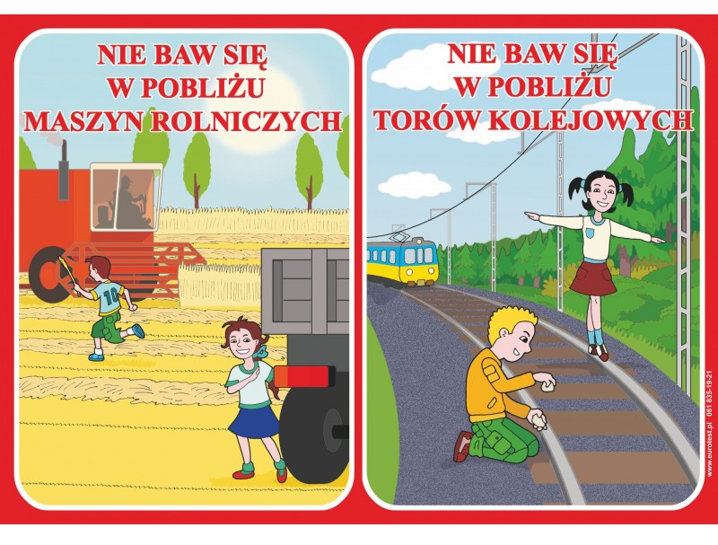
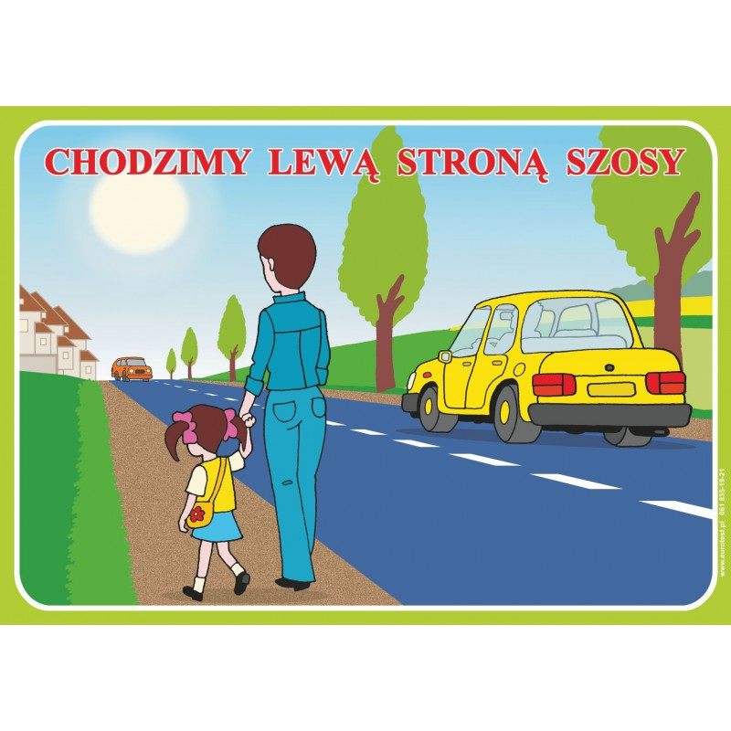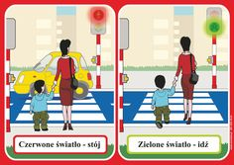
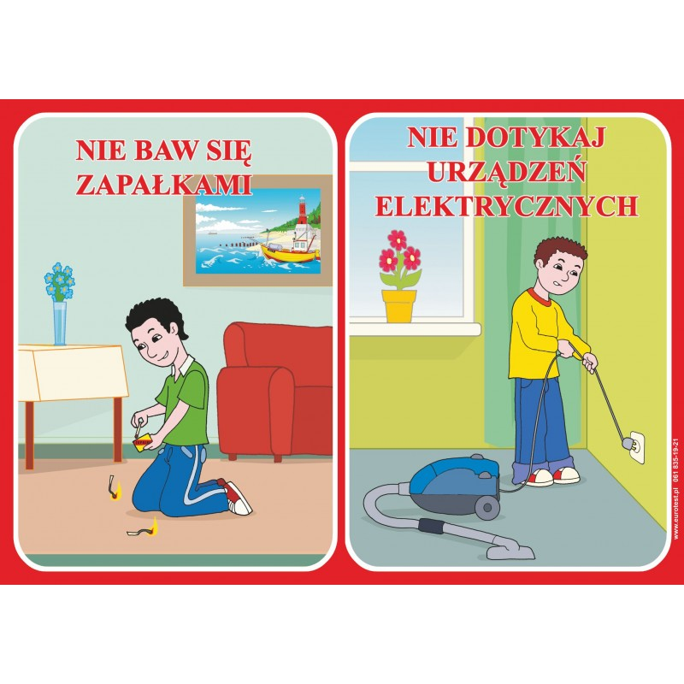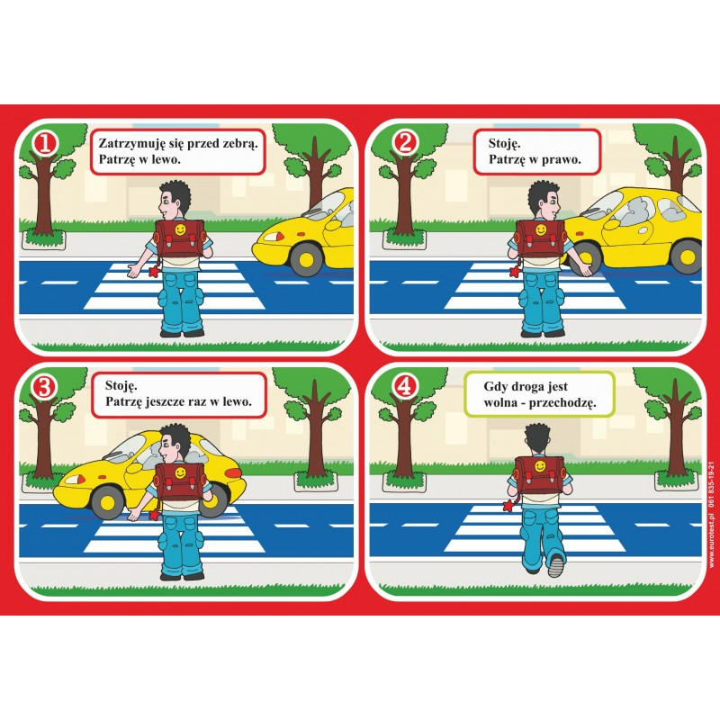
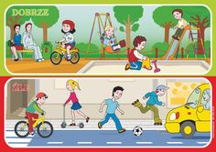

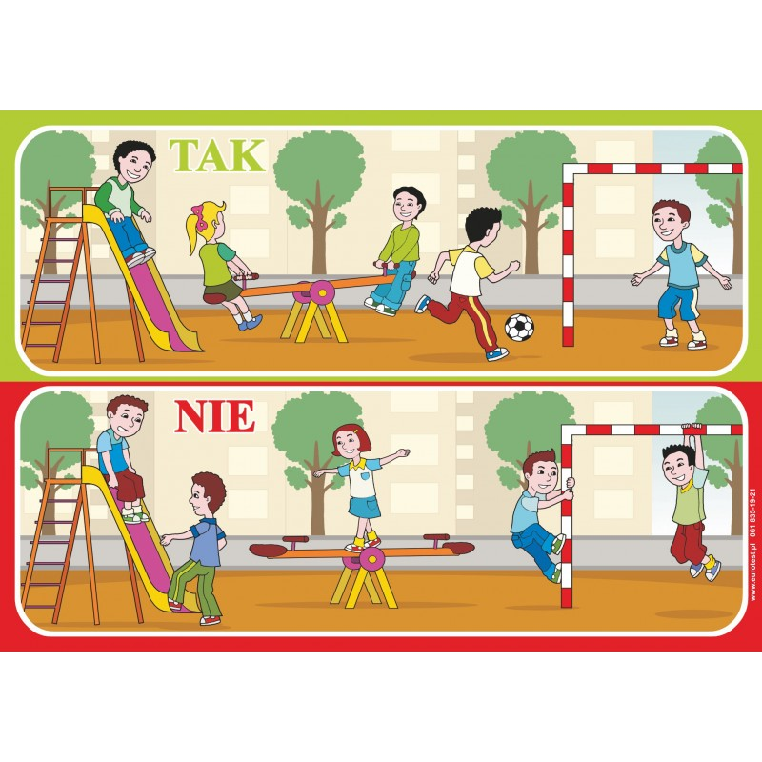
W wolnej chwili możesz również obejrzeć filmy dotyczące bezpiecznych zabaw w domu oraz bezpiecznych zachowań w czasie podróży korzystając z poniższych linków:
https://www.youtube.com/watch?v=sy9bdlmtlYI
https://www.youtube.com/watch?v=YZOw6JvT5Ug
https://www.youtube.com/watch?v=_CK-QWPDQoM
https://www.youtube.com/watch?v=0T27HuZfwrw

